Malmö Segel sällskap informerar
Datum: 2026-07-31
Från: Malmö segel sällskap
Ang: International 505 class – vm 2003 i malmö
Malmö på seglingskartan – igen
Malmö har nu åter hamnat på kartan i seglingsvärlden genom att Malmö Segel Sällskap har fått äran att arrangera VM 2003 för 505. Den 21 juli inleds seglarfesten med ett Internationellt SM. Den 25 juli startar VM. Nio seglingar är inplanerade. Hamnen kommer att vara full av aktiviteter och hittills är över 80 båtar anmälda från 14 olika nationer. Fredagen den 1 augusti är det final och prisutdelning.
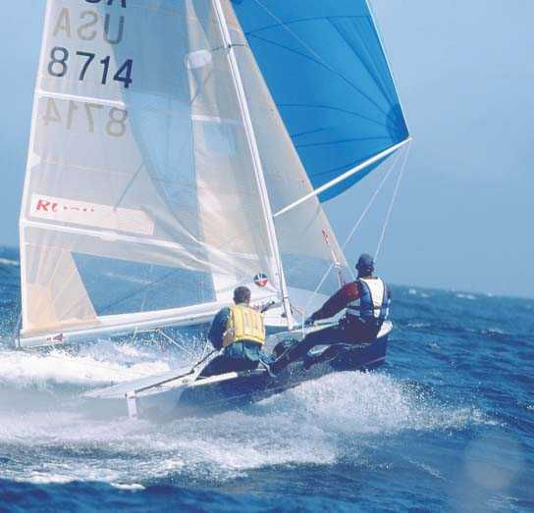
Världens snabbaste!
505 är en av världens snabbaste en-skrovs-jollar och kan komma upp i farter över 25 knop vid gynnsam vind! Den är också en av världens mest spridda jollar vilket gör att vi har deltagare från nästan samtliga världsdelar.
Jollen seglas av två man och är fullt utrustad med försegel och spinnaker. Båten är instabil vilket ställer höga krav på besättningen. Ett litet misstag och det är färdigseglat!
Photo: Scott Lechner

5-faldig svensk världsmästare
Förra året gick VM i Fremantle i Australien. Då var Krister Bergström, GKSS, med i toppstriden och slutade på bronsplats. Två år tidigare, 2000, tog han sin femte guldmedalj i Durban, Sydafrika. I år deltar han i Malmö igen och han är så klart sugen på en revanscherande guldplats. Nästa år är Santa Cruz, Kalifornien, värd för evenemanget så Malmö är i gott sällskap.
VM 2003 kalender:
Fredag 25 juli Registrering. Välkomstparty och invigningsceremoni kl. 18:00.
Lördag 26 12.00 start seglingar
Söndag 27 12.00 start seglingar
Måndag 28 12.00 start seglingar
Tisdag 29 Vilodag.
Onsdag 30 12.00 start seglingar
Torsdag 31 12.00 start seglingar
Fredag 1 augusti 12.00 start seglingar. Middag och prisutdelning kl. 19:30.

Samtliga seglingar startar kl. 12.00 och avslutas två/tre timmar senare med utdelning av priser till dagens ”heatvinnare” i regattatältet utanför klubbhuset.
Bas för seglingarna är Malmö Segel Sällskap i småbåtshamnen på Limhamn. Samtliga tävlingsbanor kommer att läggas nordväst om småbåtshamnen, strax utanför Ön.
MSS arrangerar ”pressbåtar” som går ut till tävlingsbanan. Avtala tid med någon av oss nedan!
Väl mött!

För mer information se www.mss.m.se eller kontakta
Leif Eneberg, 0708-56 94 49 eller Marcus Larsson, 0733-36 58 18.

